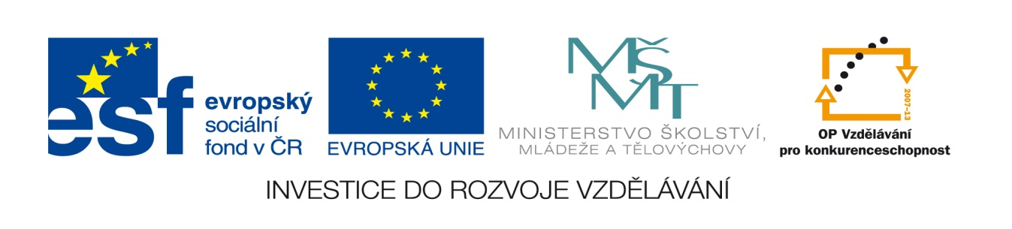

Název projektu: Moderní škola
Registrační číslo projektu: CZ.1.07/1.4.00/21.2511
Škola: Základní škola, Česká Lípa, Školní 2520, příspěvková organizace
Číslo klíčové aktivity: III/2
Sada: VY_32_INOVACE_OVVP2/15

Druh učebního materiálu: pracovní list
Cílová skupina: žáci 2. stupně základní školy
Typická věková skupina: 13 – 15
Předmět: občanská výchova
Ročník: 7. – 9.

Anotace: Pracovní materiál slouží k zamyšlení nad svou budoucností, nad možnostmi, nad svým rozhodnutím. Žáci pracují na samostatných PC stanicích v učebně dle pokynů, vybraní žáci pracují s dotykovou tabulí.
Klíčová slova: střední škola, vzdělání, sebehodnocení, sebepoznání, škola, učební obor
Speciální vzdělávací potřeby: žádné
Datum: srpen 2011

Autor: PaedDr. Vratislava Pluhařová
Zdroje: Autorem materiálu a všech jeho částí, není-li uvedeno jinak, je PaedDr. Vratislava Pluhařová.
Klipart www.office.microsoft.cz

3. část

Nestrkej hlavu do písku!
Je tu poslední školní rok – budeš se muset zamyslet:

7. Nad svou prací ve škole:

Už máš určitou představu o svém budoucím povolání, o svém rozhodnutí kam se hlásit po ukončení povinné školní docházky.
Jsou Tvé představy, sny, spojené i s realitou – se školním prospěchem (školy přijímají na základě průměru známek nebo rozhodují známky z vybraných předmětů), zdravotními a fyzickými předpoklady, dosaženými výsledky?
Určitě je vždy možnost zlepšovat se.

Do tabulky podle vzoru vepiš, co je pro Tebe důležité, na čem budeš pracovat, čemu budeš věnovat více času, úsilí:

Předmět | Současné výsledky | Co je potřeba zlepšit, věnovat více času, více pozornosti | Výsledek
ČJ | 2-3 | Zlepšit pravopis, jako sekretářka nemohu psát chyby v úředních dopisech. | 2

Poslední sloupec – výsledek zapiš až po pololetním vysvědčení.

8. Nad sebou samým

- jaký jsem
- jakou mám povahu
- jaké mám vlastnosti
- co se mi podařilo

1.
2.
3.
4.
5.
6.
7.
8.
9.
10.

- Na střední školy musíme podat …
- Učební ...
- Po ukončení střední školy můžeme pokračovat na …
- Školní docházka je ze ………. povinná
- Přihlášku podepisují …
- Po ukončení vzdělání nastupujeme do …
- Na základní škole dostáváme …
- Na některých středních školách a učilištích není (předmět)
- Posudek na střední školu píše třídní …
- Po dokončení vysoké školy je slavnostní předání diplomů …
- Na všech středních školách je ……….. řízení

Tajenka:
Nadaní žáci, kteří chtějí být zpěváci, tanečníci, herci
mají možnost studovat _ _ _ _ _ _ _ _ _ _ _ .

Řešení:

1. | P | Ř | I | H | L | Á | Š | K | U
 |  |  |  |  |  |  | 2. | O | B | O | R
3. |  |  |  |  |  |  | U | N | I | V | E | R | Z | I |  | T |  | U
 |  |  |  |  |  |  | 4. | Z | Á | K | O | N | A
5. |  |  | R | O | D | I | Č | E
 |  |  |  |  |  | 6. | P | R | Á | C | E
 | 7. |  |  |  |  |  |  | V | Y | S | V | Ě | D | Č |  | E |  | N | Í
 | 8. |  | F | Y | Z | I | K | A
 | 9. |  |  |  | U | Č | I | T | E | L
 | 10. |  |  |  |  | P | R | O | M | O | C | E
 |  |  |  |  |  |  | P | Ř | I | J | Í | M | A | C | Í

